Рекомендации по использованию в образовательном процессе

учебного пособия «Математика» для II класса учреждений образования, реализующих образовательные программы общего среднего образования с русским (белорусским) языком обучения и воспитания

*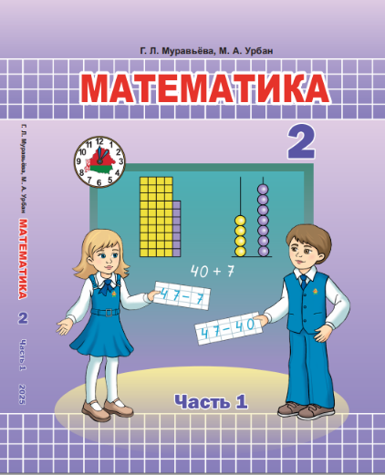*К 2025/2026 учебному году переизданы следующие учебные издания для II класса по учебному предмету «Математика»:

*Муравьёва, Г.Л. Математика : учебное пособие для 2 класса учреждений образования, реализующих образовательные программы общего среднего образования, с русским языком обучения и воспитания: в 2 ч. / Г.Л. Муравьева, М.А. Урбан. – Минск  : Академия образования, 2025.*

*Мураўёва Г.Л., Урбан М.А. Матэматыка : вучэбны дапаможнік для 2 класа ўстаноў адукацыі, якія рэалізуюць адукацыйныя праграмы агульнай сярэдняй адукацыі, з беларускай мовай навучання і выхавання: у 2 ч./ Г.Л. Мураўёва, М.А.  Урбан. – Мінск : Акадэмія адукацыі, 2025.*

Авторы – заведующий кафедрой естественнонаучных дисциплин учреждения образования «Белорусский государственный педагогический университет имени Максима Танка», кандидат педагогических наук, доцент Г. Л. Муравьева, профессор кафедры естественнонаучных дисциплин учреждения образования «Белорусский государственный педагогический университет имени Максима Танка», доктор педагогических наук, доцент М. А. Урбан.

В учебном пособии реализована концепция начального обучения математике с использованием учебного моделирования. В соответствии с концепцией большинство изучаемых понятий усваивается учащимися в процессе активной и целенаправленной работы с учебными моделями математических понятий и способов действий. Учебная модель – это особый вид модели, который используется с целью сознательного усвоения учебного материала. В учебной модели существенные характеристики изучаемого понятия или способа действий могут представляться с помощью рисунков, слов, знаков, математических символов.

В учебном пособии по математике для II класса продолжают использоваться виды учебных моделей, с которыми учащиеся познакомились в I классе: предметные, схематические, словесные, математические.

*Предметные* модели фиксируют существенные характеристики понятия или способа действия с помощью реальных предметов или их изображений. Пример предметной модели из учебного пособия для II класса приведен на рисунке 1.

*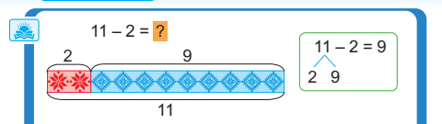*

*Рисунок 1. Пример предметной модели приема вычисления с переходом через десяток.*

При работе с предметными моделями рекомендуется использовать для их обозначения в беседе на уроке слово «рисунок». Например, учитель говорит учащимся: «Рассмотрите рисунок в учебном пособии, на котором показано, как можно из числа 11 вычесть число 2».

*Схематические* модели, или схемы, представляют существенные характеристики изучаемого понятия или способа действия с помощью схематических чертежей и иллюстраций. Примеры схематических моделей (схем) приведены на рисунке 2.

 

*а б*

*Рисунок 2. Примеры схематических моделей разрядного состава двузначного числа (а) и текстовой задачи на нахождение неизвестного слагаемого (б).*

При использовании схематических моделей рекомендуется использовать на уроке слово «схема». Например: «Выберите схему, которая подходит к задаче».

Особым видом схематических моделей, с которыми знакомятся учащиеся во II классе, являются граф-схемы решения задачи. В них отражена логика поиска способа решения составной задачи аналитическим или синтетическим методом. При объяснении задачи нового типа в учебном пособии предлагается схема синтетического метода поиска решения, который учителя часто называют «метод беседы от данных задачи к ее вопросу». Пример такой граф-схемы приведен на рисунке 3.

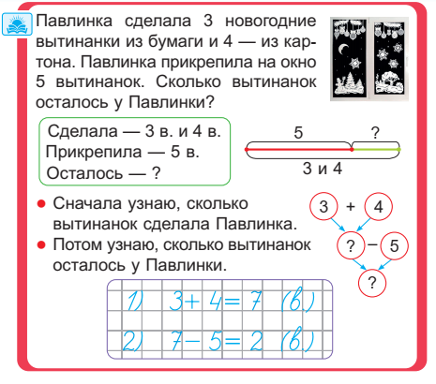

*Рисунок 3. Пример граф-схемы синтетического метода поиска решения составной задачи*

Учащимся также полезно предлагать граф-схемы аналитического метода поиска решения («метод беседы от вопроса задачи к ее данным»). Пример такой граф-схемы приведен на рисунке 4.

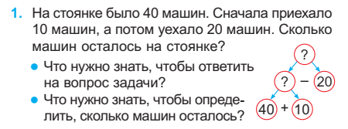

*Рисунок 4. Пример граф-схемы аналитического метода поиска решения составной задачи*

При использовании граф-схем рекомендуется использовать на уроке слова «схема решения задачи». Например: «Выберите верную схему решения задачи».

*Словесные* модели передают сущность изучаемых понятий или способов действий на естественном языке (словесные формулировки правил и алгоритмов вычислений, краткая запись текста задачи и др.). Пример словесной модели приведен на рисунке 5.



*Рисунок 5. Пример словесной модели (краткой записи) текстовой задачи на нахождение неизвестного уменьшаемого.*

При работе со словесными моделями учитель использует на уроке словосочетания «краткая запись задачи», «таблица к задаче», «рассуждение», «правило» и др. Например: «Рассмотрите краткую запись задачи»; «Дополните рассуждение».

*Математические* модели построены с помощью математической символики (числа, знаки, скобки). Примеры математических моделей (выражение и равенство) показаны на рисунке 6.

 

*Рисунок 6. Примеры математических моделей к текстовым задачам*

На уроке учитель и учащиеся используют традиционные названия математических моделей: до ознакомления с понятиями «выражение» и «равенство» применяются слова «пример», «запись». После введения терминов используются слова «выражение», «равенство», например: «Прочитай выражения и найди их значения».

Комментарии по использованию учебных моделей при объяснении нового материала и работе с конкретными заданиями будут предложены в учебно-методическом пособии для учителей «Математика во 2 классе».

Учебное пособие содержит материалы для проведения 136 учебных занятий по математике во втором классе и состоит из четырёх разделов, соответствующих учебной программе учебного предмета «Математика»:

* повторение изученного в I классе;
* табличное сложение и вычитание;
* числа от 21 до 100;
* сложение и вычитание;
* умножение и деление;
* повторение изученного во втором классе.

В каждом разделе учебного пособия комплексно решаются задачи изучения арифметического и геометрического материала, величин и элементов алгебры. Ведущее место в каждом разделе отводится изучению арифметического материала (числа и арифметические действия над ними, решение текстовых задач). Изложение геометрического и алгебраического материала в учебном пособии носит пропедевтический характер. Пример использования на одном уроке заданий по всем содержательным линиям (арифметический материал, величины и их измерение, геометрический материал, алгебраический материал) в учебном пособии показан на рисунке 7.

*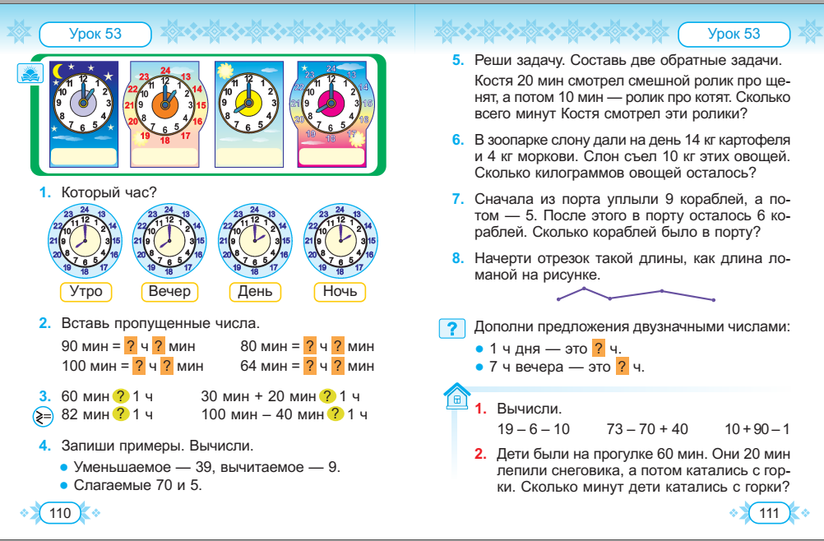*

*Рисунок 7. Пример учебного занятия с использование заданий различных содержательных линий учебного предмета «Математика»*

Для воспитания самостоятельности учащихся в учебном процессе и методической комфортности учителя в учебном пособии по математике для II класса предлагается аппарат организации усвоения учебного материала.

Восемь знаков-символов обеспечивают определение вида деятельности и способа действия с материалом учебного пособия, содействуют формированию у учащихся общеучебного умения работать с книгой. Они размещаются в каждой теме около заданий.

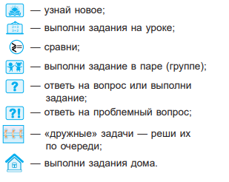

Символ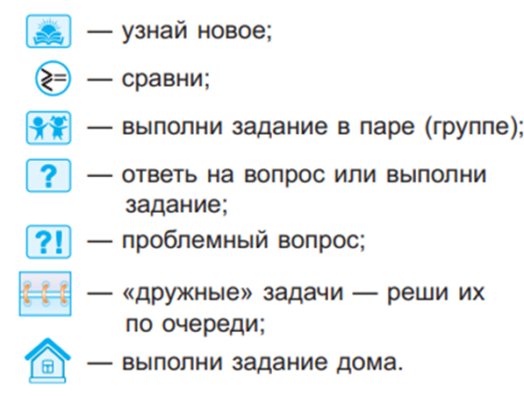обозначает раздел урока по изучению нового материала. Необходимая информация (иллюстрации, правила, описания способов рассуждений и т.п.) представлена в рамках разного цвета.

В рамках *синего* цвета размещена информация содержательной линии учебной программы «Арифметический материал». Здесь учащимся предлагается, например, изучить новые числа и их разрядный состав, узнать о свойствах арифметических действий, которые лежат в основе вычислительных приемов, изучить новые приемы вычислений и правила порядка выполнения действий в выражениях.

Пример раздела учебного пособия по изучению арифметического материала приведен на рисунке 8.

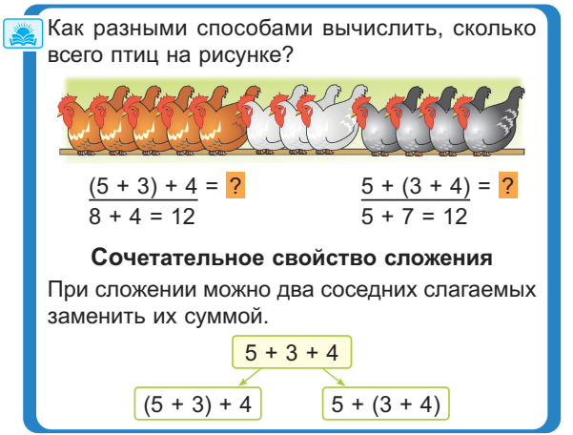

*Рисунок 8. Пример раздела учебного пособия по изучению* *нового материла – сочетательного свойства сложения.*

В рамках *красного* цвета учащимся предлагаются новые текстовые задачи (сквозная содержательная линия учебной программы «текстовые задачи»). В этом разделе содержатся примеры текстов задачи, иллюстрации и схемы к ним, а также способы записи решения (пример приведен на рисунке 9).

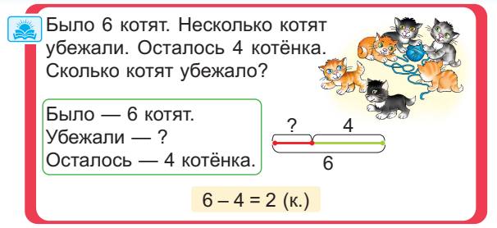

*Рисунок 9. Пример раздела учебного пособия по изучению нового материала – способа решения простой задачи нового вида*

В рамках *фиолетового* цвета содержится информация содержательной линии учебной программы «Геометрический материал». Здесь учащимся предлагаются новые геометрические фигуры, описания их свойств, способов построения (пример приведен на рисунке 10).

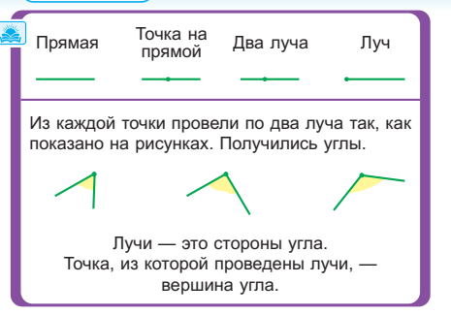

*Рисунок 10. Пример раздела учебного пособия по изучению нового геометрического материала (луч, угол)*

В рамках *зеленого* цвета предлагается новая информация содержательной линии учебной программы «Величины и их измерение» (пример приведен на рисунке 11).

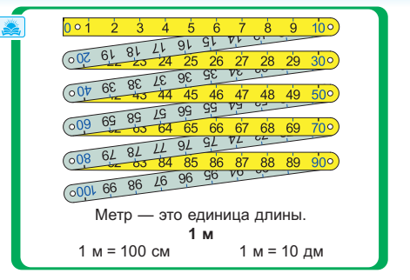

*Рисунок 10. Пример раздела учебного пособия по изучению новой единицы длины (метр)*

Словесная инструкция «Сравни» заменена условным обозначением 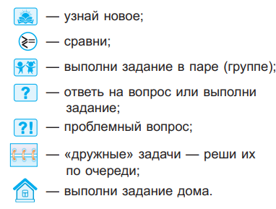 (пример приведен на рисунке 12).

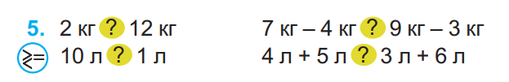

*Рисунок 12. Пример задания на сравнение с использованием условного обозначения.*

Символ  (выполни задание на уроке) стоит перед всеми заданиями для выполнения на учебном занятии.

Условное обозначение  (ответь на вопрос или выполни задание) стоит возле задания, предназначенного для проверки усвоения нового учебного материала, с которым учащиеся познакомились на уроке. Задания с таким обозначением не предлагаются на уроках закрепления. Пример подобного задания приведен на рисунке 13.

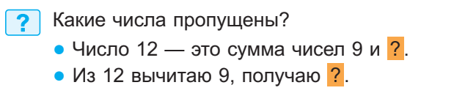

*Рисунок 13. Пример задания для проверки усвоения нового учебного материала темы «Табличное сложение и вычитание».*

Условное обозначение  (ответь на проблемный вопрос) стоит рядом с дополнительным вопросом к уже выполненному заданию. Поиск ответа на этот вопрос требует применения способов учебно-познавательной деятельности, сформулированных в учебной программе по математике для второго класса (анализа, сравнения, классификации, определения закономерности и др.). Пример подобного проблемного вопроса приведен на рисунке 14.

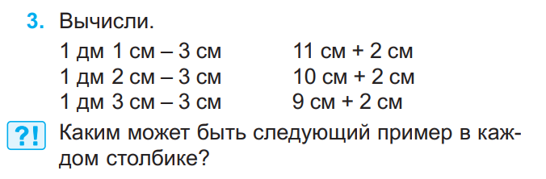

*Рисунок 14. Пример задания с использованием условного обозначения «Проблемный вопрос».*

Условное обозначение («дружные» задачи – реши их по очереди) обозначает пару задач, объединенных общим сюжетом. При этом ответ первой задачи часто используется для решения второй задачи. Пример «дружных» задач приведен на рисунке 15.

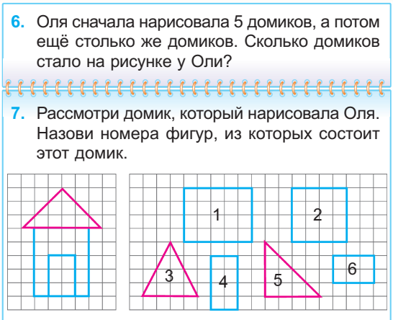

*Рисунок 15. Пример оформления задания, в котором предлагаются «дружные» задачи*

Условное обозначение  – выполни задание в паре (группе) – размещено возле задания в нестандартной форме, которое предлагается выполнить в паре или группе из 3-4 учащихся (по выбору учителя). Задания часто представляют собой небольшие проблемные ситуации, в которых оказываются персонажи учебного пособия Яна и Алесь. Учащимся предлагается помочь Яне и Алесю найти решение. В процессе групповой дискуссии при выполнении заданий учащиеся приобретают важнейшие коммуникативные навыки слушания и понимания партнера по общению, умения аргументировать свою позицию, сравнивать и оценивать высказанные идеи, приходить к общему решению. Пример такого задания приведен на рисунке 16.

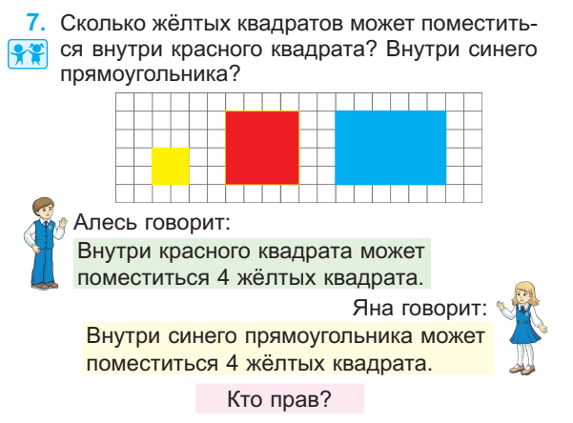

*Рисунок 16. Пример оформления задания для групповой работы.*

Условное обозначение (выполни задание дома) размещено возле заданий, предназначенных для домашней работы. Такие задания предлагаются последними на страницах учебного пособия, отведенных для одного урока. Пример заданий для выполнения дома приведен на рисунке 17.

*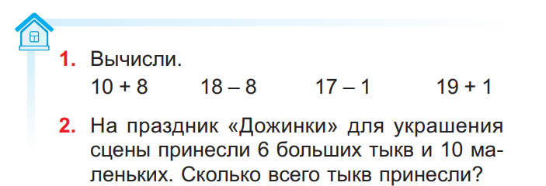*

*Рисунок 17. Пример оформления задания из учебного пособия для выполнения дома.*

На страницах учебного пособия предлагаются для заучивания табличные случаи сложения и вычитания в рубрике «Запомни». Пример представлен на рисунке 18.

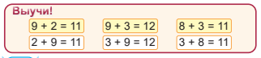

*Рисунок 18. Пример оформления рубрики «Запомни» при изучении табличных случаев сложения.*

После изучения тем учебной четверти в учебном пособии учащимся предлагается выполнить задания рубрики «Проверь себя». Здесь содержатся задания для повторения учебного материала по изученным темам.

Рубрика «Задания и проекты» содержит материалы, направленные на формирование функциональной грамотности второклассников. Задания рубрики формируют способность учащихся осуществлять учебную деятельность и применять приобретенные знания, умения и навыки для решения жизненных задач в различных сферах человеческой деятельности.

Примеры оформления заданий в рубриках «Проверь себя» и «Задания и проекты» представлены на рисунке 19.

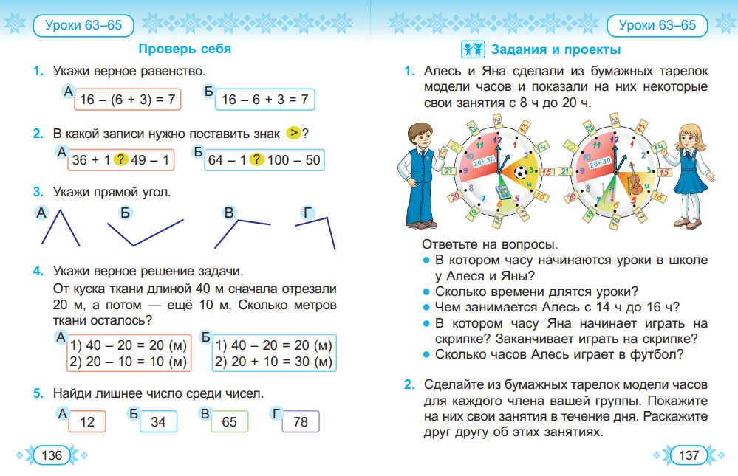

*Рисунок 19. Пример оформления заданий в рубриках «Проверь себя», «Задания и проекты».*

Для реализации воспитательного потенциала в учебном пособии представлена национальная колористика и национальной контент, доработан иллюстративный материал (орнаментное оформление страниц, номеров страниц, рубрики «Запомни!», иллюстрация к 1 сентября с использованием белорусской символики; спортсмены в форме с белорусской символикой, часы с белорусской символикой; белорусские монеты; глиняные игрушки, белорусский орнамент на предметах, символы Беларуси; товары белорусских производителей, белорусский транспорт).

Доработаны сюжеты текстовых задач, например, о машинах «Маз», «БелАЗ», о празднике «Дожинки», об озерах Нарочь, Свитязь, о Дне Белорусской письменности, о драниках, о белорусских глиняных птичках, о Дне народного единства 17 сентября, о субботнике, о белорусских городах Минск, Барановичи, Брест, Жодино, Бегомль, Орша, Новополоцк, Лепель, Слоним, о подготовке ко Дню учителя, о белорусском зефире «Бобруйский», о праздничном концерте ко Дню матери, о подарках ко Дню отца 21 октября, о продукции белорусских производителей со знаком качества, о детской комнате в Национальной библиотеке Беларуси, о птицах Беларуси, об экскурсиях в Лошицкий парк, в Березенский биосферный заповедник, в национальный парк «Беловежская пуща», в Брестскую крепость, о мастерской ткачества музея «Дудутки», о пионерах, о 7 ноября, о соревнованиях «Минская лыжня» в Раубичах, о городской акции «Гирлянда добрых дел» и другие.

На первом уроке важно обратить внимание учащихся на государственную символику (государственный флаг, герб и гимн). При решении текстовых задач, в содержании которых упоминаются государственные праздники и памятные даты, следует проводить воспитательную беседу о представленных календарных датах.

Таким образом, в сравнении с предыдущим изданием (2020 г.) в содержание учебного пособия по математике для II класса внесен ряд методических и оформительских изменений:

- включена статья «Как работать с учебным пособием»;

- введено цветовое оформление новых тем в соответствии с содержательными линиями учебного предмета «Математика»;

-Добавлены темы учебных занятий;

-добавлено орнаментное оформление страниц учебного пособия, оформление номера страницы, рубрики «Запомни!»;

- введена рубрика «Запомни» для оформления табличных случаев сложения и вычитания, которые учащимся следует выучить наизусть;

-в список условных обозначений добавлены следующие символы: словесная инструкция «сравни» заменена соответствующим символом, добавлен символ «узнай новое», добавлен символ «выполни задание на уроке»;

- доработан (исправлен, заменен, дополнен) иллюстративный материал;

- дополнены, уточнены, скорректированы, изменены тексты некоторых задач;

- конкретизированы и доработаны формулировки отдельных заданий;

- добавлен материал в уроки повторения и закрепления изученного материала.

- усилен воспитательный потенциал содержания учебного пособия через иллюстративный материал и сюжеты текстовых задач.

Учебный предмет «Математика» имеет важное значение для интеллектуального развития, формирования у учащихся общей культуры, решения общеобразовательных и воспитательных задач. Доработанное учебное пособие поможет учителю реализовать на уроках во II классе задачи, сформулированные в учебной программе.